Консультация для родителей: «Ребенка обижают: что делать?»

Цель: Оказание психолого-педагогической поддержки родителям в понимании причин детских конфликтов, определение внешних факторов, влияющих на поведение детей, и выработка стратегии конструктивной помощи ребенку.
1. Актуальность темы
Детский сад — это первая модель общества, где ребенок сталкивается с необходимостью защищать свои границы, договариваться и справляться с негативными эмоциями окружающих. Часто родители, узнав, что их ребенка «обидели», впадают в крайности: либо требуют «дать сдачи», либо бегут разбираться с обидчиком самостоятельно.
Актуальность проблемы заключается в том, что в дошкольном возрасте закладываются базовые социальные установки. То, как ребенок научится реагировать на обиды сейчас, во многом определит его уверенность в себе и стиль общения в школе и во взрослой жизни. Понимание внешних факторов, провоцирующих агрессию или уязвимость, помогает родителям действовать не эмоционально, а педагогически грамотно.
2. Определение понятия
В дошкольной психологии важно разделять сиюминутный конфликт (ссора из-за игрушки) и систематическое непринятие (ситуации, когда ребенок регулярно становится объектом насмешек или нападок).
Когда мы говорим «ребенка обижают», мы подразумеваем ситуацию, в которой ребенок испытывает эмоциональный или физический дискомфорт от действий сверстников, при этом не имея (на данный момент) внутренних ресурсов, чтобы самостоятельно защитить свои интересы.
3. Основные внешние факторы, влияющие на поведение
Часто корни конфликтов лежат не в «плохом характере» детей, а во внешних обстоятельствах:
- Стиль семейного воспитания:
- Гиперопека: ребенок не привык принимать решения и защищаться, так как дома всё делают за него.
- Авторитарный стиль: ребенок привык подчиняться сильному и в саду становится «удобной жертвой» или, наоборот, копирует агрессию родителей.
- Информационная среда: Мультфильмы и игры с высоким уровнем агрессии формируют у детей установку, что физическая сила – единственный способ решения проблем.
- Недостаток навыков коммуникации: Ребенок просто не знает фраз-шаблонов («Стоп, мне не нравится так играть», «Давай меняться»), поэтому использует крик или плач.
- Особенности среды в группе: Переутомление от большого количества детей, шум или недостаток игрового пространства могут провоцировать вспышки раздражения у сверстников.
4. Виды конфликтных ситуаций
Для правильной реакции родителям важно классифицировать происходящее:
- Физическая агрессия: толчки, удары, отнимание вещей.
- Вербальная агрессия: обзывательства, придумывание обидных прозвищ.
- Социальная изоляция: «мы с тобой не дружим», «не принимаем в игру».
- Скрытая обида: когда обидчик подстрекает других против ребенка.
5. Схема действий для родителей 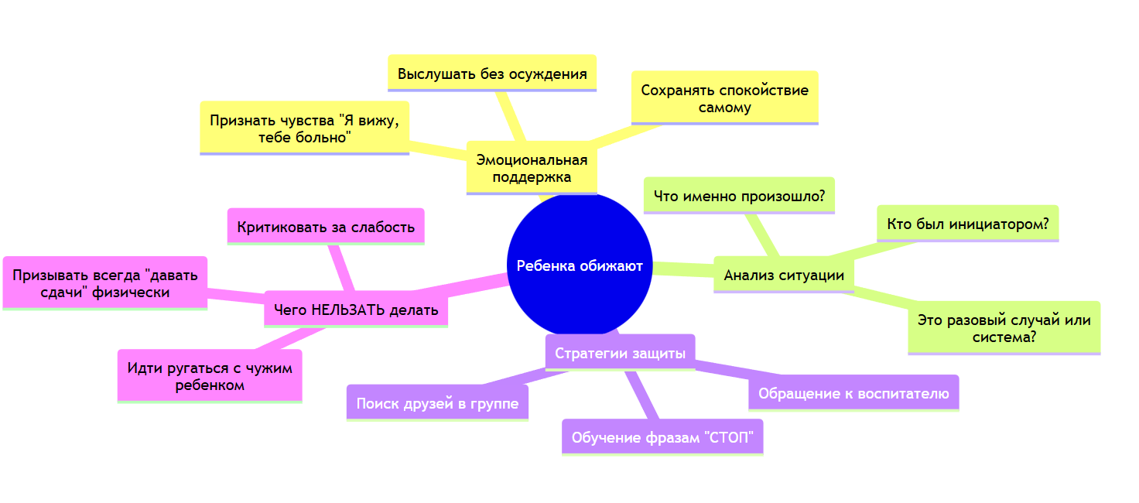
6. Практические советы для родителей
- Шаг 1. Выслушайте и контейнируйте эмоции.
Не говорите: «Сам виноват» или «Не обращай внимания». Ребенку важно знать, что вы на его стороне. Скажите: «Мне очень жаль, что так вышло. Это действительно обидно».
- Шаг 2. Не бегите «разбираться» с чужим ребенком.
Прямая агрессия взрослого в адрес чужого ребенка недопустима. Это настраивает группу против вашего ребенка еще сильнее. Все вопросы с другими детьми решаются только через воспитателя или родителей этого ребенка в спокойном тоне.
- Шаг 3. Обучите навыкам самозащиты (не путать с «давать сдачи»).
«Дать сдачи» часто приводит к тому, что ваш ребенок сам становится агрессором и виноватым в глазах педагога. Научите его:
- Твердо говорить: «Мне это неприятно. Не делай так».
- Уходить из зоны конфликта к педагогу.
- Громко звать на помощь, если нападают физически.
- Шаг 4. Укрепляйте самооценку.
Найдите сферу, где ребенок успешен (спорт, рисование, конструирование). Уверенный в своих силах ребенок реже становится объектом для нападок.
- Шаг 5. Работа с воспитателем.
Воспитатель видит ситуацию изнутри. Поговорите с ним без претензий: «Я заметил, что мой сын/дочь расстраивается после сада из-за конфликтов с N. Помогите, пожалуйста, понять, как они взаимодействуют в группе?».
7. Заключение
Детские конфликты – это неизбежная часть взросления. Наша задача как родителей – не построить вокруг ребенка «стеклянный купол», а дать ему в руки инструменты для общения. Помните, что ваша поддержка и спокойная уверенность – это главный ресурс ребенка. Научив его конструктивно выходить из конфликтных ситуаций сегодня, вы закладываете фундамент его успешного будущего.

